**MARKETING DIGITAL HOTELEIRO**

*Eloiza Gerolin Canello[1]; Huesley de Oliveira[2]; Júlia Esther de Paula Barros[3]; Marcio Aparecido Lucio[4]*

**RESUMO**

O objetivo ao realizar este projeto é identificar os métodos mais eficientes de marketing digital hoteleiro na plataforma de avaliação Tripadvisor, e a importância da opinião dos clientes. Para alcançar os objetivos, realizamos uma pesquisa aplicada, exploratória e quali-quantitativa. Para conhecer a opinião dos hóspedes e dos hotéis avaliados no Tripadvisor, sobre a eficiência do marketing digital hoteleiro em uma plataforma de avaliação e da sua tamanha importância, foi utilizado como instrumento de coleta de dados dois questionários online e um impresso. Ao final da pesquisa, identificamos que o marketing digital hoteleiro da plataforma de avaliação Tripadvisor influência na escolha do hóspede e também identificamos que a alta demanda dos hotéis é consideravelmente afetada pela TripAdvisor.

**Palavras-chave**: Marketing. Marketing Digital Hoteleiro. TripAdvisor.

**INTRODUÇÃO**

Com a inovação do marketing, um dos setores comerciais que mais evoluiu, foi o setor hoteleiro, afinal ele está diretamente ligado ao marketing, pois para o sucesso de um meio de hospedagem é necessário a satisfação dos clientes, que com o avanço do marketing, a facilidade em conhecer a opinião dos clientes sobre os serviços prestados aumentou consideravelmente.

De acordo com Kotler e Armstrong (2003) marketing é atividade humana dirigida para satisfazer necessidades e desejos por meio de troca. Portanto, o marketing é uma área muito ampla, podendo ser dividido em setores, entre eles estão: gerência de produto, definição de preço, publicidade e vendas.

A área de marketing também é responsável por cuidar do relacionamento com seus clientes, oferecendo um atendimento personalizado e qualificado. De acordo com Slongo; Mussnich (2005) o relacionamento entre vendedores e compradores existe desde que os homens começaram a negociar bens e serviços, no processo inicial de trocas. Hoje, porém, estes relacionamentos adquirem caráter de gestão estratégica. O marketing tem se tornado cada vez mais essencial, pois ele quando realizado com excelência, transmite ao hóspede maior confiança e segurança pelo pacote adquirido, por isso é fundamental cuidar de sua imagem, mantendo-a atualizada com o mercado a fim de atender as expectativas de seus clientes (KOTLER e ARMSTRONG, 2003).

Seu principal objetivo é buscar a satisfação dos clientes e tornar um produto ou uma empresa conhecida no mercado, para que as vendas aumentem. Nos dias atuais, um dos meios de marketing mais utilizado é por meio das plataformas digitais, já que por elas se tem a oportunidade de saber a opinião dos clientes sobre seus produtos e serviços oferecidos, podendo assim realizar mudanças de acordo com o desejo da clientela (GABRIEL, 2010).

 Os clientes desempenham o papel fundamental para o marketing, afinal, sem clientes não há para quem vender ou a quem agradar. Os clientes opinam e realizam sugestões on-line, que afetam os próximos usuários, seja na escolha de um destino ou até mesmo nos serviços que serão oferecidos ao próximo visitante pelo meio de hospedagem.

Essas informações on-line geradas pelos internautas são conhecidas como Conteúdo gerado pelo usuário (CGU), uma forma de divulgação boca a boca eletrônica que tem crescido nos últimos anos, acarretando o desenvolvimento de uma série de ferramentas genericamente definidas como mídias sociais on-line (PETRY, 2015, p.6).

TripAdvisor é um dos maiores sites de viagem do mundo que ajuda aos viajantes a se planejarem com base nas dicas, fotos, avaliações e comentários feitos por usuários que já curtiram diversas atrações em um determinado destino (TRIPADVISOR,2018).

Diante do exposto, o projeto visa identificar a influência do marketing digital hoteleiro da plataforma de avaliação Tripadvisor na escolha e opinião dos clientes, pois atualmente eles obtêm produtos de forma instantânea, mas o que diferencia é a forma na qual o produto é apresentado e comercializado, e o marketing está totalmente ligado ao sucesso de uma venda, que pode ser de um produto físico ou até mesmo um serviço prestado, como no caso dos meios de hospedagem.

**PROCEDIMENTOS METODOLÓGICOS**

A pesquisa abordada é aplicada, exploratória e quali-quantitativa. De acordo com Gil (2011) a pesquisa exploratória tem como principal finalidade desenvolver, esclarecer e modificar conceitos e ideias, tendo em visto a formulação de problema mais precisos ou hipóteses pesquisáveis para estudo posteriores.

Utilizou-se como instrumento de coleta de dados dois questionários online e um impresso. O primeiro questionário online (questionário hotel) foi enviado via email para os hotéis da cidade de Balneário Camboriú e o outro questionário online (questionário avaliadores) foi enviado para os usuários da plataforma digital TripAdvisor, que avaliaram os hotéis da mesma. O questionário impresso (questionário hóspedes) foi aplicado presencialmente para hóspedes dos meios de hospedagem que se encontram na orla da Praia de Balneário Camboriú, o questionário teve a colaboração e consentimento dos mesmos. Por conta da dificuldade em obter as respostas dos questionários online, optamos por ligar para os hotéis para a aplicação do questionário via telefonema. O questionário dos usuários utilizamos a enquete na rede social Instagram, na enquete perguntamos se as pessoas usavam a plataforma de avaliação, e quem respondeu na enquete que sim, enviamos o questionário para essas elas.

**RESULTADOS E DISCUSSÃO**

Obteve-se 15 respostas dos meios de hospedagens de Balneário Camboriú, 51 respostas dos hóspedes dos meios de hospedagens e 37 respostas dos usuários que utiliza a plataforma de avaliação TripAdvisor.

Como resultados das respostas questionário dos meios de hospedagens, identificou-se que o TripAdvisor, influencia consideravelmente na alta demanda dos meios de hospedagens, conforme Figura 01.

Figura 01 - Influência da plataforma TripAdvisor na demanda dos meios de hospedagens.

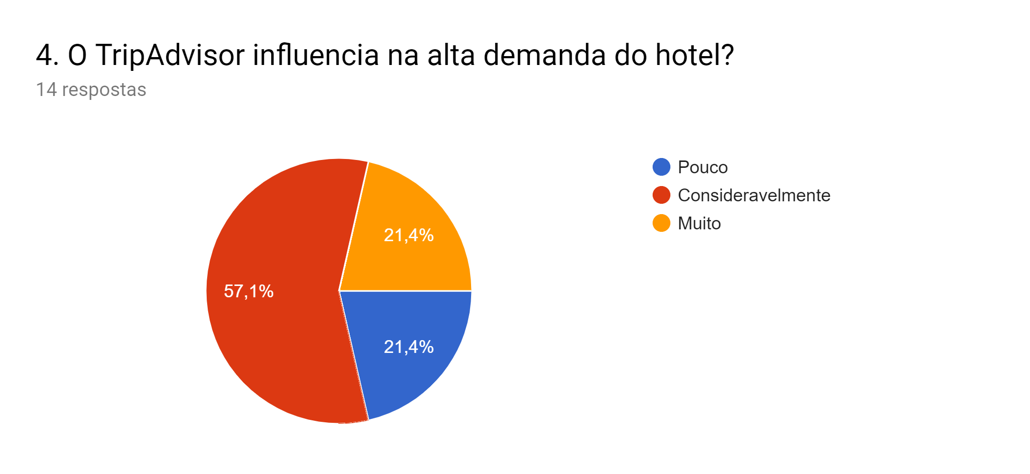

Quando questionados sobre a resolução dos problemas citados pelos hóspedes, 93% dos respondentes afirmaram que sempre agem para solucioná-los e o restante respondeu que quase sempre. Quando perguntado sobre a opinião em relação à plataforma TripAdvisor, das 15 respostas, apenas um meio de hospedagem comentou que a plataforma não foi útil para ele, os demais comentaram que era uma ferramenta útil para o meio de hospedagem, pois é uma forma de contato com o cliente final.

Por meio das respostas do questionário dos hóspedes, de acordo com a Figura 02, notou-se que não existe uma frequência de uso, assim demonstrando que as pessoas apenas utilizam as plataformas quando é conveniente. Mesmo com a utilização dividida, a maioria dos hóspedes (75%) acham as plataformas de avaliação relevantes.

Figura 02 - Frequência de utilização das plataformas de avaliação pelos hóspedes

.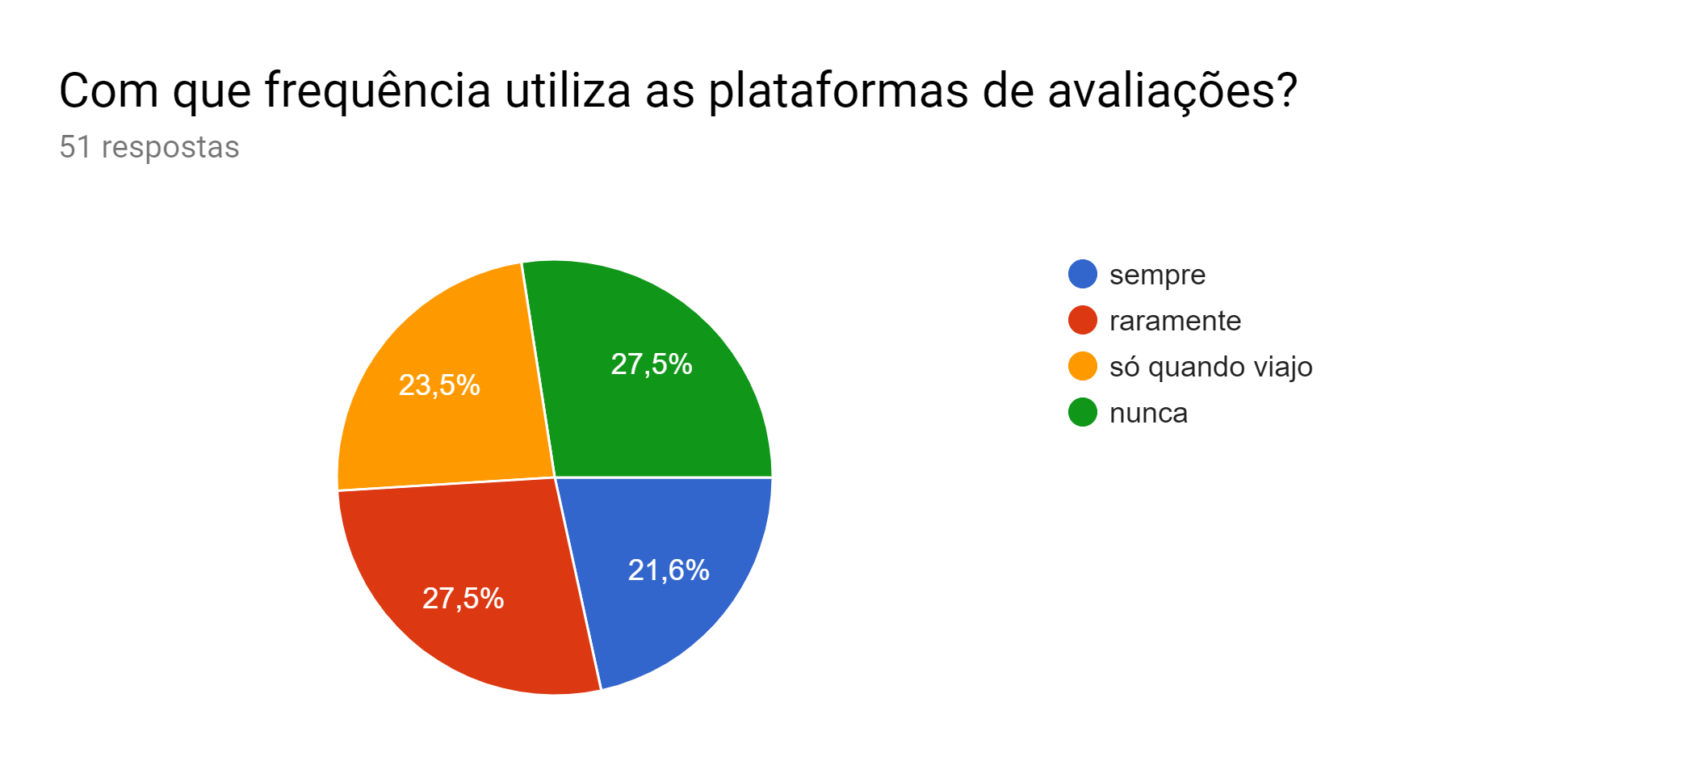

As respostas do questionário aplicado aos usuários da plataforma TripAdvisor demonstraram, que conforme a Figura 03, que o que leva o usuário a escolher o meio de hospedagem é primeiramente o comentário, depois a avaliação por meio de estrela e sequentemente o preço. A Figura 04 apresenta que maioria dos usuários (83%) se importa igualmente com o preço e com o comentário prestado na plataforma

Figura 03 - Motivo da escolha do meio de hospedagem pelo usuário da plataforma.

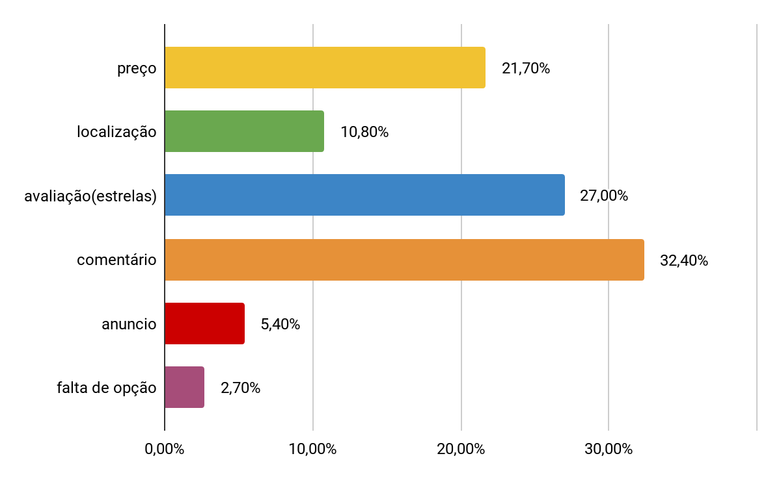

Figura 04 - Importância do preço e comentário prestado sobre o meio de hospedagem para o usuário.

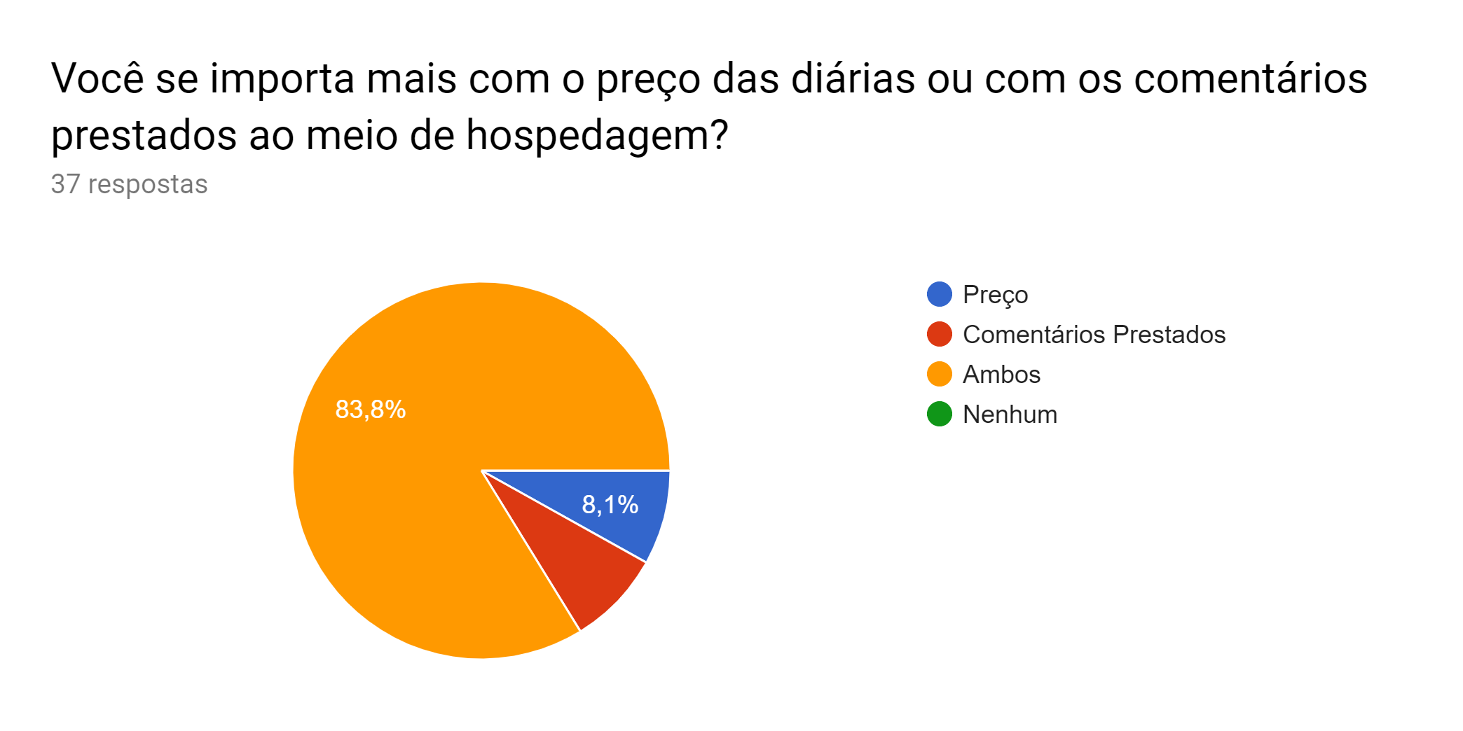

Quando questionados sobre a compatibilidade entre as informações prestada na plataforma e a realidade encontrada no local de hospedagem, 81% dos respondentes consideram compatível.

**CONCLUSÕES**

Baseado nas respostas, identificou-se que a plataforma de avaliação TripAdvisor tem uma influência na escolha do hóspede com o meio de hospedagem e consequentemente na alta demanda dos meios de hospedagem, essa influência vem por meio de avaliações que os outros usuários postam sobre o meio de hospedagem. Também foi observado que os meios de hospedagem buscam melhorar algum fato, que eles veem pelos comentários na plataforma de avaliação, essa interação do hóspede com o meio de hospedagem é um dos pontos positivos que o marketing digital pode oferecer, e graças ao marketing digital aumentando, os comércios, não só sendo de turismo vai melhorando, assim oferecendo melhor atendimento a nós, os clientes.

**REFERÊNCIAS**

GABRIEL, Martha. **Marketing aplicado na era digital.** Conceitos, plataformas e estratégias. São Paulo: Novatec, 2010. 424p.

GIL, Antonio Carlos. **Métodos e Técnicas de Pesquisa Social.** 6.ed. São Paulo: Atlas,2011. 200 p.

KOTLER, Philip; ARMSTRONG, Gary .**Princípios de marketing**. 9.ed. São Paulo: Pearson, 2003. 593 p.

PETRY, Tânia Regina Egert. A percepção dos hóspedes de negócios quanto ao desempenho da qualidade dos prestados nos hotéis de Florianópolis: uma análise a partir do conteúdo gerado no website booking.com. **Revista Turismo - Visão e Ação - Eletrônica.** v. 18, n 2, p. 332, mai-ago,2016. Disponível em: <https://siaiap32.univali.br/seer/index.php/rtva/article/view/8870/4955>. Acesso em: 28 jun. 2018.

SLONGO, Luiz Antonio; MUSSNICH, Rafael. Serviços ao cliente e marketing de relacionamento no setor hoteleiro de Porto Alegre. **Revista de Administração Contemporânea**, Curitiba, v.9, p. 7-10, jan-mar,2005. Disponível em: <http://www.scielo.br/pdf/rac/v9n1/v9n1a08.pdf>. Acesso em: 28 jun. 2018.

TRIPADVISOR. **Sobre o TripAdvisor**. Disponível em <<https://tripadvisor.mediaroom.com/br-about-us>>. Acesso em 28 jun. 2018

1. Estudante do Curso Técnico de Hospedagem integrado ao Ensino Médio, Instituto Federal Catarinense, Campus Camboriú. E-mail: elo.canello@gmail.com
2. Estudante do Curso Técnico de Hospedagem integrado ao Ensino Médio, Instituto Federal Catarinense, Campus Camboriú. E-mail: huesley06@gmail.com
3. Estudante do Curso Técnico de Hospedagem integrado ao Ensino Médio, Instituto Federal Catarinense, Campus Camboriú. E-mail: julia_esthe_barros@hotmal.com
4. Professor do Instituto Federal Catarinense, Campus Camboriú. E-mail: marcio.lucio@ifc.edu.br